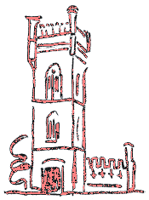
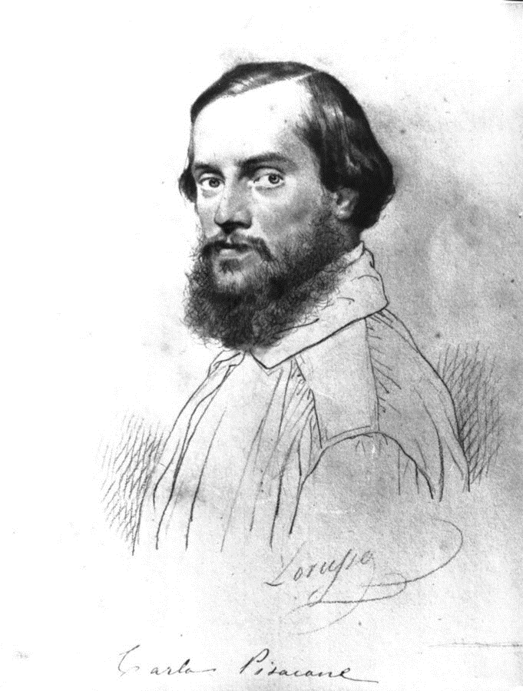

ORDINAMENTO LICEALE: CLASSICO MUSICALE e SCIENTIFICO
ORDINAMENTO PROFESSIONALE: I.P.S.A.S.R. e I.P.S.E.O.A. / SAPRI

Via Gaetani, snc – 84073 SAPRI (SA) - C.M.:SAIS011002 — C.F.:84001780653 -Tel. 0973-391325 — Fax: 0973/604477
-web : www.iispisacanesapri.edu.it — e-mail: sais011002@istruzione.it

Agli Studenti
Ai Docenti
Ai Genitori
Atti

Oggetto: Lezione di Educazione Civica: incontro dibattito 11 e 18 Maggio 2024

Si comunica che Sabato 11 e Sabato 18 Maggio 2024, come da Progetto, si svolgerà, nell’atrio di via Gaetani, una lezione di Educazione Civica, secondo le seguenti modalità:

Sabato 11 Maggio 2024 ore 9:00 classi Liceo Classico e IPSEOA + classi V Liceo Scientifico
Sabato 18 Maggio 2024 ore 9:00 classi Liceo Scientifico e Musicale + classe V Liceo Classico

Le classi, dopo l’appello, accompagnate dal docente della prima ora, si recheranno in via Gaetani per partecipare all’incontro dibattito; si precisa che i Docenti rispetteranno il proprio orario di servizio;
A conclusione dell’incontro, alle ore 12:30, gli Studenti rientreranno autonomamente alle proprie abitazioni.

Sapri, 7 Maggio 2024 Per il Dirigente Scolastico
f.to Prof.ssa Anna Raffaella Abbamonte

